9장. 지도와 데이터
학번 | 32233421 | 이름 | 이은지

※ 서울시 지하철역의 저녁 퇴근 시간대 탑승객수를 지도 위에 표시하되 다음의 조건을 따르시오
- 퇴근 시간대: 17시 ~20시 사이
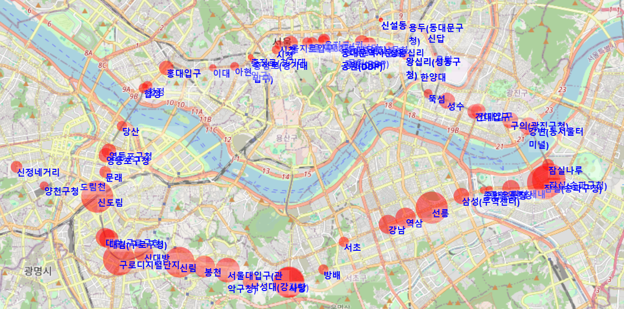
- 탑승객중 우대권 사용자수만 포함

